BUỔI LIÊN HOAN CHIA TAY ĐẦY LƯU LUYẾN CỦA HỌC SINH 5A3
Vậy là một năm học nữa lại trôi qua, khi những tiếng ve kêu râm ran, những cánh phượng đỏ báo hiệu mùa hè đã tới cũng là lúc năm học 2021 -2022 khép lại. Sau khi lễ Bế giảng kết thúc, dưới sự giúp đỡ của quý phụ huynh, cô và trò 5A3 đã có buổi liên hoan chia tay hết sức ý nghĩa.
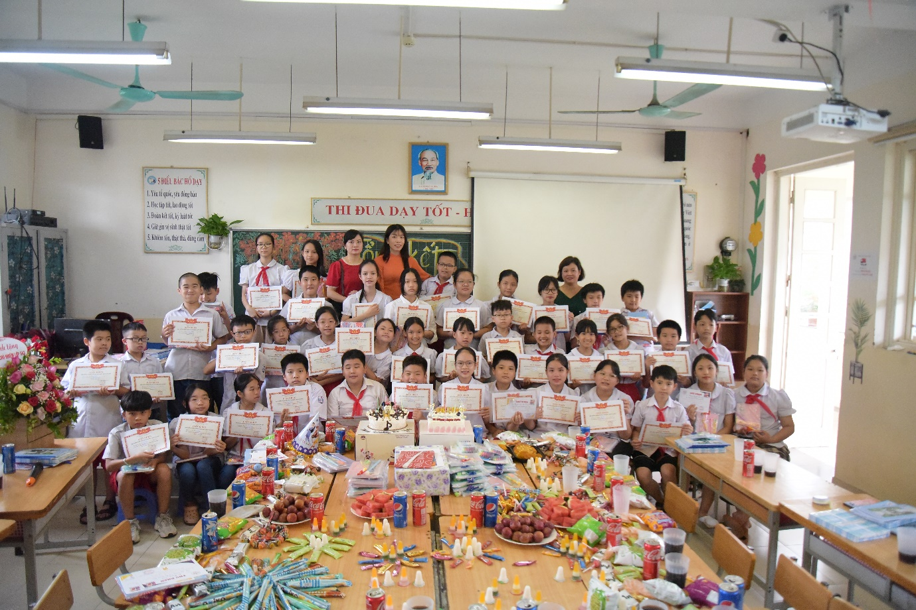
Đây là quãng thời gian để chúng ta nhìn lại những kỉ niệm của những năm tháng gắn bó với mái trường TH Giang Biên thân yêu. Trong những năm học qua, học sinh lớp 5 đã trưởng thành và đạt được những thành tích rất đáng tự hào. Có được những thành tích như vậy phải kể đến sự quan tâm chỉ đạo của Ban giám hiệu nhà trường, công ơn dạy dỗ của các thầy cô giáo chủ nhiệm, bộ môn cũng như sự nỗ lực, phấn đấu không ngừng của các em.
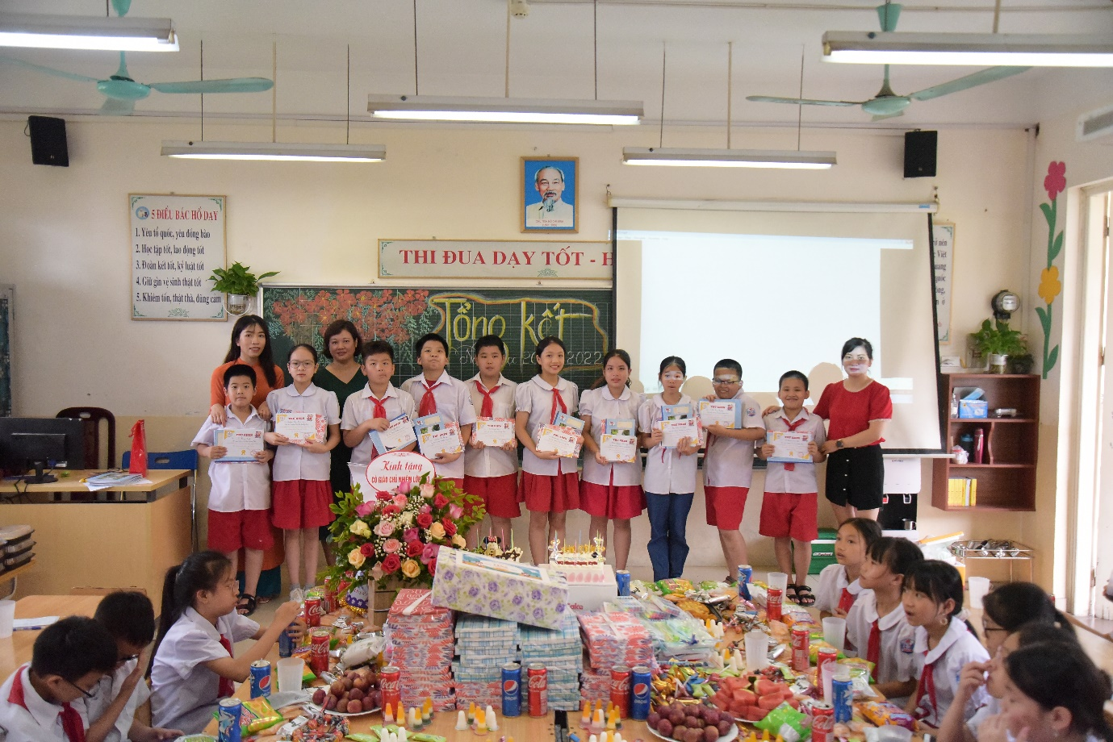
Buổi lễ diễn ra trong không khí đầy xúc động, quyến luyến của toàn thể các em học sinh lớp 5A3 và các thầy cô giáo. Các em đã mang những lời ca, tiếng hát, những món quà nhỏ để kính tặng thầy cô – những người vừa kết thúc một chuyến đò yêu thương trong sự nuối tiếc và đầy nhớ thương của cả cô và trò.
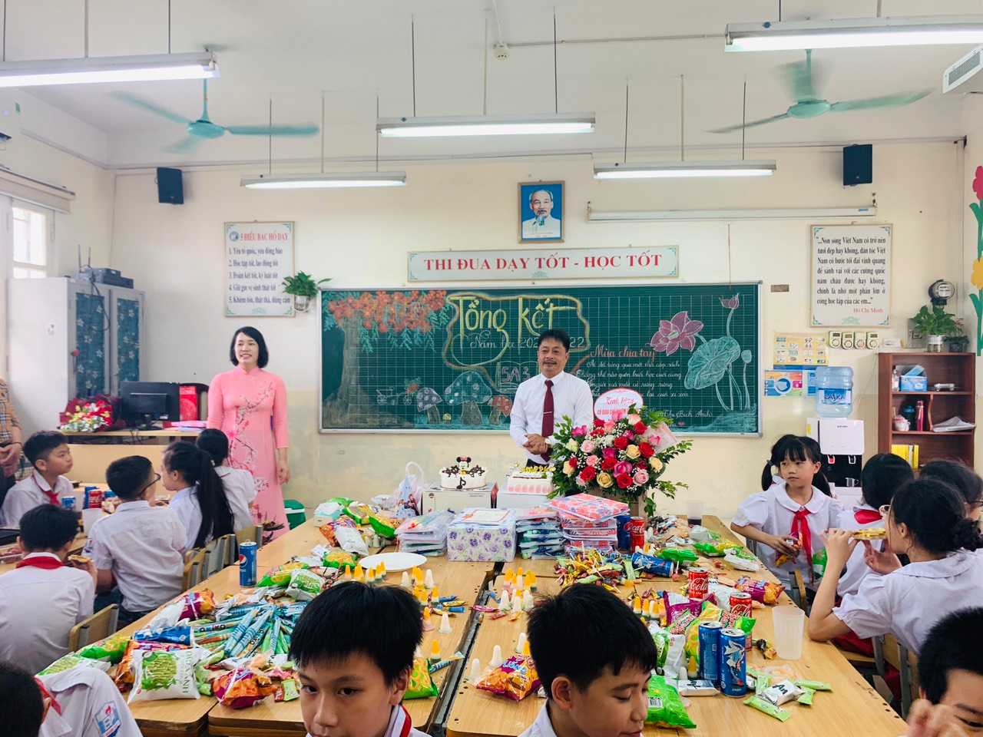

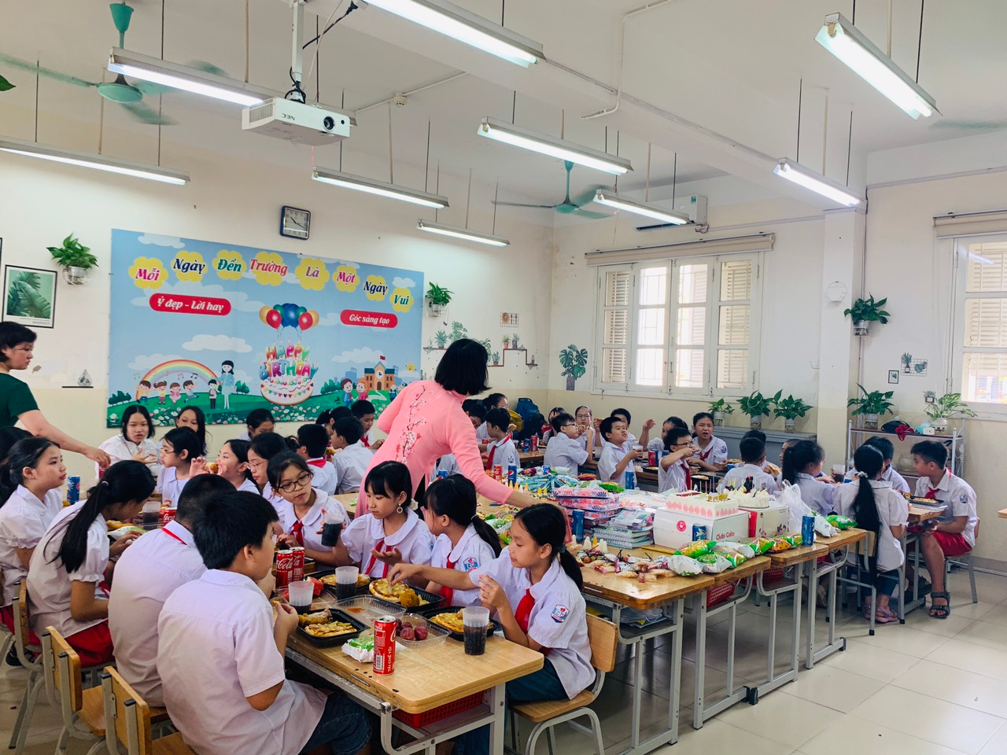
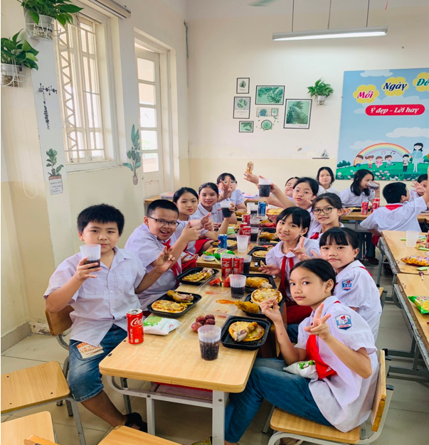
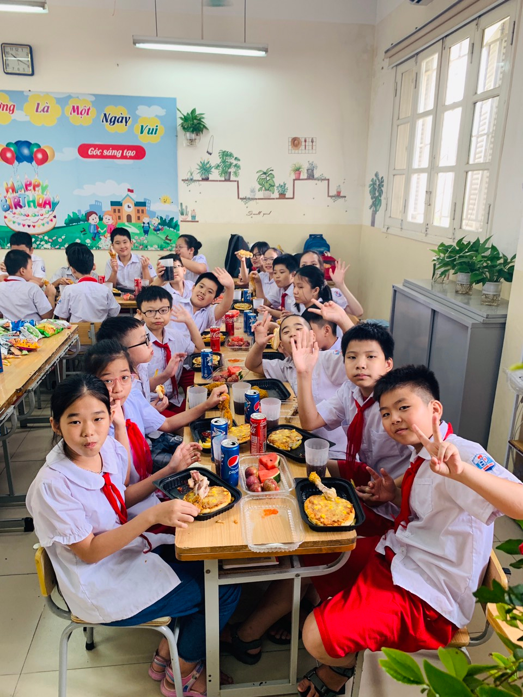
Mong các con sẽ tiếp tục tự tin vững bước trên chặng đường tiếp theo và chúc các con có một kì nghỉ hè An toàn - Vui tươi – Bổ ích!

